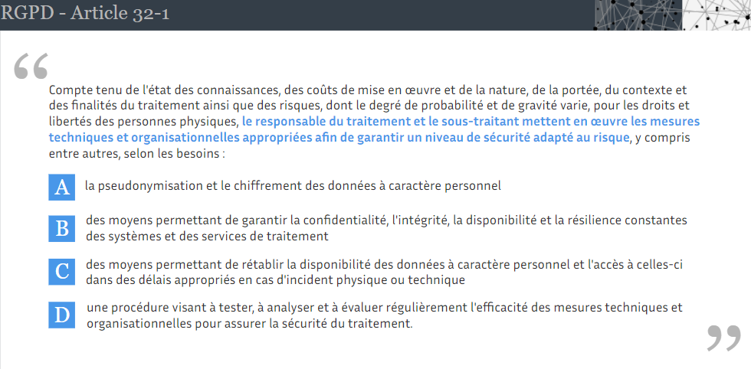

Les 3 principe de la sécurité sont :

* Le principe de confidentialité : les données ne doivent être accessible qu’aux personnes autorisées
* Le principe d’intégrité : les données ne doivent pas être altérées ou modifiées
* Le principe de disponibilité : les données doivent être en permanence accessibles par les personnes autorisées

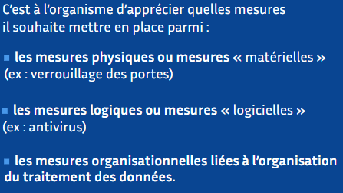

Les mesures logiques à prendre sont :

* Des mots de passe fort
* Sécuriser les postes de travail
* Tracer les accès à la base de données (avertir les utilisateurs)
* Protéger le réseau informatique interne et les serveurs des attaques extérieures
* Anticiper le risque de perte ou de divulgation des données

Les mesures organisationnelles à prendre sont :

* Définir une politique de contrôle d’accès aux données
* Sensibiliser les utilisateurs sur les conditions d’utilisations des données
* Définir une politique de gestion des incidents touchant des données personnelles
* Prévoir des audits réguliers des procédures et des traitements